TSL2560

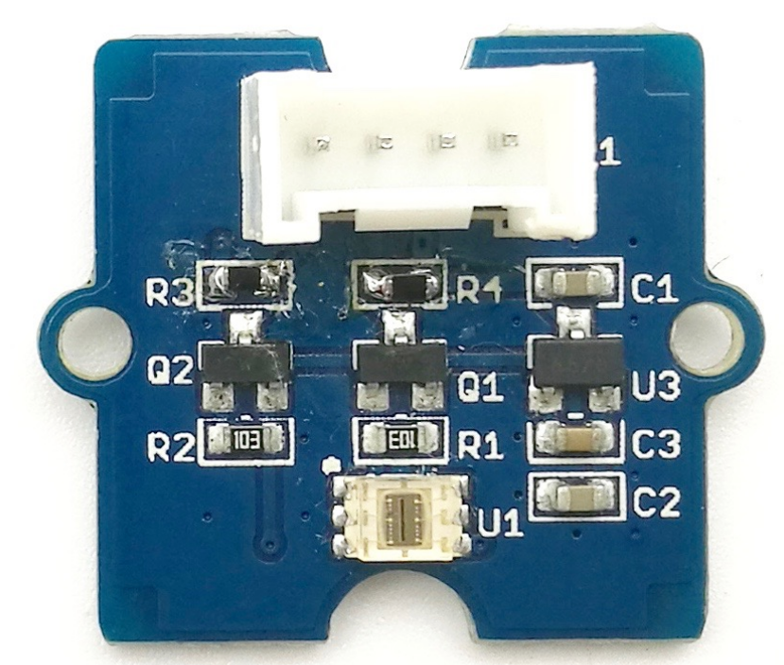

Bibliothèque

Ce module nécessite l’installation d’une bibliothèque dédiée afin de pouvoir utiliser le capteur dans un programme arduino. La bibliothèque est accessible depuis ce lien : https://github.com/Seeed-Studio/Grove_Digital_Light_Sensor/archive/master.zip

Mesures

Le capteur TSL2560 mesure la luminosité en lux, et la luminosité sur le spectre infra-rouge ainsi que la luminosité sur l’ensemble du spectre.

Montage

- Placer le shield sur le arduino

- Brancher le capteur sur un port I2C. Le fil noir doit être relié à GND

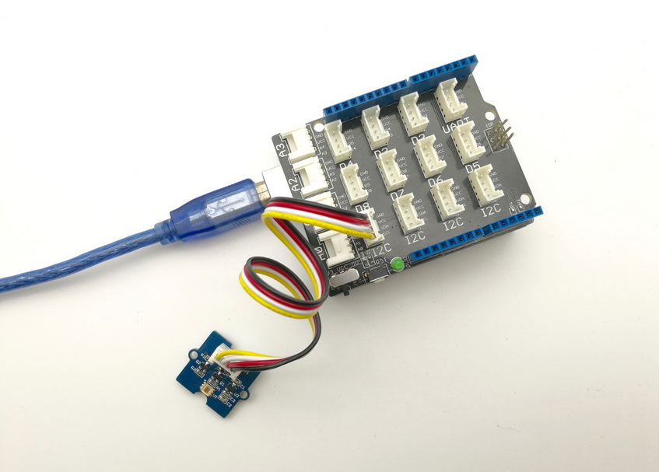

Structure de la base de données

Les données relevées par le capteur sont enregistrées dans la table dht22. La structure de la table est la suivante :
tsl2561(id : serial, Session : varchar, DateMesure: timestamp without time zone, Lux: integer, LuminositeIR: integer, Luminosite: integer)

- id : entier auto-incrémenté utilisé comme clef de la table
- session : correspond au nom de la session que l’utilisateur à saisi lors du lancement du programme python après avoir saisie les informations de connexion vers la base de données.
- date : est un timestamp du moment où la mesure a été effectuée, et est de la forme: AAAA-MM-JJ HH :MM :SS.mmmmmm. Ce timestamp est calculé à partir de la durée écoulée depuis l’exécution du programme arduino et du timestamp qui correspond à l’initialisation du module DHT22 (nommé t0)
- Lux : éclairement reçu par le capteur, mesuré en Lux
- LuminositeIR : valeur lu sur le canal infra-rouge du capteur, ne correspond pas à une mesure en Lux
- Luminosite : valeur lu sur le canal plein spectre du capteur, ne correspond pas à une mesure en Lux

Remarque : le script de création de la table se situe dans le même dossier que le module python qui correspond au capteur.

Emplacement du fichier csv

Un fichier csv est généré, il est se situe dans un dossier nommé csv qui se situe au même niveau que le module python. Un nouveau fichier est créé à chaque exécution et son nom par défaut est TSL2561_[timestamp de l’instanciation de la classe associée].csv

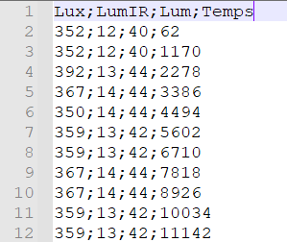Tableau 1: Exemple du contenu d'un fichier csv rempli avec quelques mesures

